4.3.1. Комплекс работ «Модуль»

ОКР «Стапель»
«Разработка технологии формирования крупнотоннажных судов и создание береговых универсальных стапельных комплексов со спусковым устройством в виде передаточного понтона»
Головной исполнитель – ОАО «ЦТСС»
Основные полученные практические результаты.
- Оргтехпроект в составе:
- принципиальная технология формирования крупнотоннажных судов на береговых универсальных стапельных комплексах с последующим спуском на воду с помощью передаточного понтона;
- разработка технологии сборки и монтажа крупных сборочных единиц судов (блоков);
- конструкторская проработка транспортных систем продольного и поперечного перемещения в объеме исходных требований;
- технологическая и конструктивная проработка стапельно-спускового комплекса;
- технико-экономическое обоснование проекта;
- конструкторская проработка подъемно-спускового устройства г/п 50000-60000 т. в объеме эскизного проекта.
- РНТД: «Технология формирования крупнотоннажных судов на береговых универсальных стапельных комплексах с последующим спуском на воду с помощью передаточного понтона».
Область применения – изготовление сварных корпусных конструкций, постройка судов и других изделий морской техники.
План размещения стапельных мест на площадке ОАО «ПО «Севмаш»
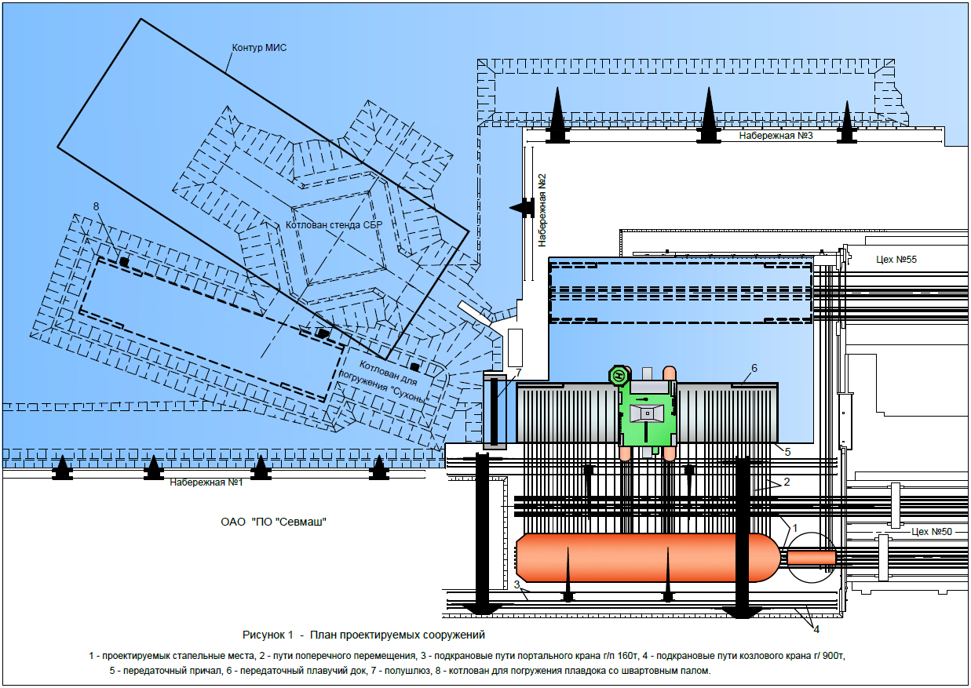

Конструктивно-технологические характеристики судов-представителей, строительство которых предполагается на новом построечно-спусковом комплексе
ОАО «ПО «Севмаш»

Тип судна | Размерения, L×B×H, м | Масса металлического корпуса, тыс. т | Водоизмещение порожнем, тыс. т | Облик судна
Танкер DWT 160 тыс. т | 280х50х23 | 27,0 | 35,0 | 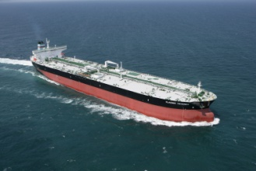
Газовоз с танками мембранного типа вместимостью 215 тыс. м3 | 315х50х26 | 32,0 | 44,0 | 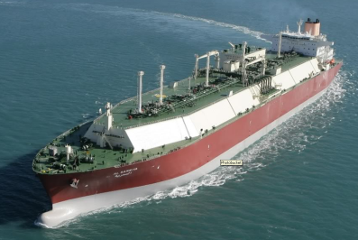  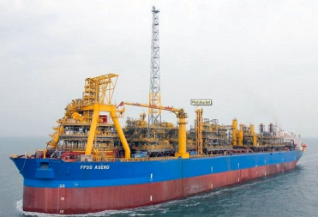
Буровая платформа  типа «Moss» | 120×80×38 | 25,0 | 40,0 | 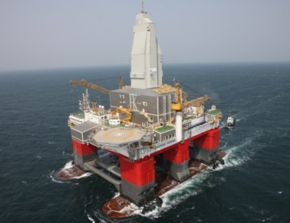
Судно типа FPSO | 345×51×26 | 38,0 | ~70,0

